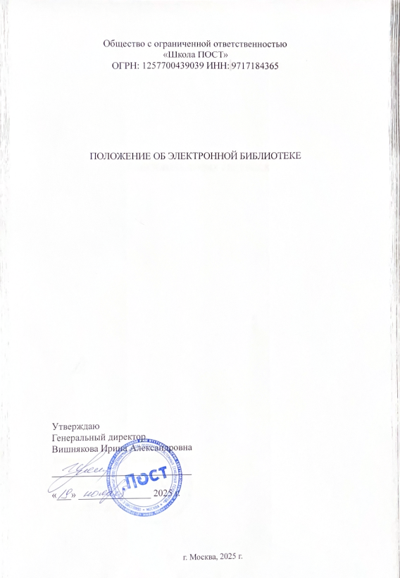

ОСНОВНЫЕ ТЕРМИНЫ И ОПРЕДЕЛЕНИЯ.
Настоящий документ разработан в целях осуществления задач по информатизации учебного процесса и упорядочения процессов формирования фонда электронных ресурсов ООО «Школа ПОСТ» (далее – Школа).
Настоящий документ определяет основные направления создания и функционирования Электронной библиотеки Школы.
Для целей настоящего документа указанные ниже термины имеют следующие значения:
1.1. Автор - физическое лицо, творческим трудом которого создан документ.
1.2. Документ - материальный объект с зафиксированной на нем информацией в виде текста, звукозаписи или изображения, предназначенный для передачи во времени и пространстве в целях хранения и общественного использования.
1.3. Машиночитаемый носитель - носитель, пригодный для непосредственной записи и считывания данных техническими средствами.
1.4. Электронная библиотека - информационная система, предназначенная для накопления, хранения и использования электронных документов и изданий.
1.5. Электронный документ (по ГОСТ 7.83-2001) - документ на машиночитаемом носителе, для использования которого необходимы средства компьютерной техники.
1.6. Электронное издание (по ГОСТ 7.83-2001) - электронный документ (группа электронных документов), прошедший редакционно-издательскую обработку, предназначенный для распространения в неизменном виде, имеющий выходные данные. По наличию печатного эквивалента электронные издания подразделяются на электронные аналоги печатных изданий и самостоятельные печатные издания.
1.7. Учебное электронное издание или документ - электронное издание или документ, содержащие систематизированные сведения научного или прикладного характера, изложенные в форме, удобной для изучения и преподавания, и рассчитанное на учащихся разного возраста и степени обучения
1.8. Локальное электронное издание (по ГОСТ 7.83-2001) - электронное издание, предназначенное для локального использования и выпускающееся в виде определенного количества идентичных экземпляров (тиража) на переносимых машиночитаемых носителях.
1.9. Сетевое электронное издание (по ГОСТ 7.83-2001) - электронное издание, доступное потенциально неограниченному кругу пользователей через телекоммуникационные сети.
1.10. Электронный аналог (версия) печатного издания - электронное издание, воспроизводящее соответствующее печатное издание (расположение текста на страницах, иллюстрации, ссылки, примечания и т.д.)
1.11. Пользователь электронной библиотеки - физическое или юридическое лицо, пользующееся услугами Электронной библиотеки.

2. ОБЩИЕ ПОЛОЖЕНИЯ.
2.1. Электронная библиотека Школы - комплексная информационная система, предназначенная для накопления, хранения и эффективного использования различных документов и изданий, представленных в электронном виде, с оперативным распределенным многопользовательским доступом через единый интерфейс.
2.2. Электронная библиотека Школы формируется и функционирует в соответствии с Законом РФ «О библиотечном деле», Законом РФ «Об информации, информатизации и защите информации», законом «Об информатизации», Гражданским кодексом РФ, приказами и распоряжениями Школы, настоящим Положением.
2.3 Целью создания Электронной библиотеки Школы является совершенствование и повышение эффективности и оперативности информационно библиотечного обслуживания обучающихся Школы.
2.4. Электронная библиотека Школы выполняет учебную, справочно-информационную функции.
2.5. Руководство работой Электронной библиотекой Школы осуществляет генеральный директор ООО «Школа ПОСТ» Вишнякова Ирина Александровна.
2.6. Ответственность за программное и техническое обеспечение Электронной библиотеки генеральный директор ООО «Школа ПОСТ» Вишнякова Ирина Александровна.

3. ОСНОВНЫЕ ЗАДАЧИ ЭЛЕКТРОННОЙ БИБЛИОТЕКИ ШКОЛЫ.
3.1. Обеспечение широкого доступа пользователей к информационным ресурсам электронной библиотеки Школы.
3.2. Обеспечение доступа к электронным изданиям и документам, предоставление которых пользователям затруднено или ограничено.
3.3. Обеспечение доступа пользователей к информации, существующей исключительно в электронном виде.
3.4. Интеграция информационных ресурсов Школы в мировое информационное пространство.
3.5. Предотвращение износа физических экземпляров, носителей информации.

4. ИНФОРМАЦИОННЫЕ РЕСУРСЫ ЭЛЕКТРОННОЙ БИБЛИОТЕКИ ШКОЛЫ.
Информационные ресурсы Электронной библиотеки Школы включают в себя:
- Собственные электронные ресурсы Школы;
- Электронные документы и издания (электронные учебники и учебные пособия, курсы лекций, и др.), переданные в Школу авторами/правообладателями;
- Электронные аналоги (версии) печатных документов и изданий, переданные в Школу авторами /правообладателями или созданные методом оцифровки сотрудниками Школы;
- Электронные информационные ресурсы, доступ к которым Школа, в установленном порядке, организует на основе лицензионных соглашений и договоров.
- Каталог открытых научно-образовательных ресурсов Интернет.
- Электронные издания на машиночитаемых носителях (монографии, учебники, учебные пособия, справочники, периодические и информационные издания и др.), получаемые из легитимных источников комплектования.

5. КОМПЛЕКТОВАНИЕ ЭЛЕКТРОННОЙ БИБЛИОТЕКИ ШКОЛЫ.
5.1 Комплектование Электронной библиотеки Школы осуществляется уполномоченными сотрудниками Школы.
5.2 Источниками комплектования Электронной библиотеки являются:
- авторы/правообладатели электронных ресурсов,
- сеть Интернет.

6. АВТОРСКОЕ ПРАВО.
6.1 Электронные документы и электронные версии печатных изданий являются объектами авторского права и охраняются международными конвенциями и законодательством РФ. Авторы и/или правообладатели исключительных имущественных прав на эти документы и издания сохраняют исключительное право осуществлять и разрешать их использование в любой форме и любым способом.
6.2. В случае действия авторского права с автором/правообладателем, в установленном порядке, заключается договор, регулирующий право Школы использовать документы на условиях, определяемых договором.
6.3. Свободному переводу в электронную форму подлежат издания, не являющиеся объектами авторского права, в соответствии с законодательством РФ.

7. ПОРЯДОК ПРЕДОСТАВЛЕНИЯ ЭЛЕКТРОННЫХ ДОКУМЕНТОВ И ИЗДАНИЙ.
7.1. Электронные документы и издания предоставляются на машиночитаемом носителе (или в виде ссылки на место его размещения в локальной сети или в сети Интернет для последующего копирования).
7.2. Электронные документы и издания поступают в Школу в соответствии с действующими нормативными и внутренними регламентирующими документами.
7.3. Электронные документы и издания, рекомендуемые для учебного процесса, предоставляются обучающимся Школы без дополнительного запроса.

8. ОБЩИЕ ТРЕБОВАНИЯ К ПОДГОТОВКЕ ЭЛЕКТРОННЫХ ДОКУМЕНТОВ И ИЗДАНИЙ.
8.1 Электронные документы должны быть представлены в форматах DOC, RTF, OOT, HTML, PDF, DjVu.
8.2. Изображения (рисунки, фотографии, диаграммы и т.д.), входящие в состав электронного документа должны быть представлены в теле документа или могут быть представлены отдельно, если выбранный формат не позволяет хранить их. Рекомендуемые форматы gif, jpg, png, tiff.
8.3. Приложение к электронным документам и изданиям в виде программного продукта должно иметь в своем составе описание (инструкцию), достаточное для работы с ними.
8.4. Документы могут быть архивированы с помощью архиваторов Zip, rar, 7Z и др.
8.5 Носители электронного документа и сами документы не должны содержать вредоносное программное обеспечение.

9. СТАНДАРТНАЯ ОБРАБОТКА ЭЛЕКТРОННЫХ ДОКУМЕНТОВ И ИЗДАНИЙ ЭЛЕКТРОННОЙ БИБЛИОТЕКЕ ШКОЛЫ.
9.1 Электронные документы и издания, принятые в Электронную библиотеку Школы в соответствии с пунктом 7 настоящего положения подлежат стандартной обработке.
9.2 Стандартная обработка электронных документов и изданий производится в соответствии с Международной системой стандартов по информации, библиотечному и издательскому делу (СИБИД).
9.3 Вопросы, относящиеся к технологии стандартной обработки, регулируются внутренними регламентирующими документами Школы.

10. РАЗМЕЩЕНИЕ, ХРАНЕНИЕ И ПРЕДОСТАВЛЕНИЕ ДОСТУПА ПОЛЬЗОВАТЕЛЯМ.
10.1 Размещение электронных документов и изданий обеспечивается уполномоченными сотрудниками Школы.
10.2. Хранение электронных ресурсов осуществляется на серверах организаций-правообладателей либо на сервере Школы.
10.3 Технология хранения электронных документов и изданий определяется составом информационного и программного обеспечения Электронной библиотеки Школы.
10.4. Резервное копирование и архивирование электронных документов и изданий обеспечивают уполномоченные сотрудники Школы.
10.5 Сохранность электронных документов и изданий, защита от вредоносного программного обеспечения и несанкционированного копирования обеспечивается уполномоченными сотрудниками Школы и механизмами серверов.
10.6. Доступ к фонду электронных документов и изданий предоставляется обучающимся в соответствии с локальными нормативными актами Школы.
10.7. Уровень использования электронных документов и изданий определяется:
- нормативно-правовыми документами законодательства РФ,
- авторскими договорами и лицензионными соглашениями,
- внутренними нормативными документами Школы,
- настоящим Положением

